1) абзац о задаче - что моделируется

***Введение.*** Различные виды организмов тесно связанны между собой различными механизмами взаимодействия. В экосистеме озера Байкал большая часть первичной продукции производиться фитопланктоном. Продуктивность фитопланктона в свою очередь связанна с рядом внешних факторов (температура, освещенность, концентрация биогенных элементов). Первичная продукция, полученная в ходе фотосинтеза, утилизируется, в том числе и бактериями, входящими в сложную систему альго-бактериальных взаимодействий. Одним из путей прогнозирования поведения такой сложной системы является математическое моделирование с применением подхода дифференциальных уравнений (динамические модели, отслеживающие эволюции и поведение системы во времени). Разработка подобной динамической модели для задач проекта может вестись в три этапа. Первый этап - статический корреляционный анализ имеющиеся информации по численности и биомассе видов, входящих в состав сообщества, концентрации биогенных элементов в воде озера. При корреляционном анализе можно ответить на вопрос, какие виды взаимодействуют друг с другом в рамках сообщества и как численности и биомассы видов связанны с концентрациями биогенов в воде озера. Второй этап - разработка концептуальной сети взаимодействия видов друг с другом и с окружающей средой, представления сети взаимодействий в виде в виде ненаправленного графа. Третий этап - создание на основе графа математически формализованной системы дифференциальных уравнений, позволяющей прогнозировать поведение системы с течением времени.

2) абзаца - методика построения тепловой диаграммы

***Методика корреляционного анализа, построение тепловой корреляционной карты.*** Для поиска попарных взаимосвязей между: представленностью видов бактериопланктона, в пробах; представленностью видов сообщества микроорганизмов; биомассой исследуемых доминирующих видов диатомовых в пробах; физико-химическими показателями воды (в число которых вошла общая биомасса фитопланктона) был использован корреляционный анализ с применением коэффициент корреляции Cпирмена *r* (Hollander M., Wolfe D.A., 1973). Выбор способа расчета коэффициента корреляции основан на предварительном анализе выборок с помощью критерия Шапио – Уилка (Patrick Royston 1995), который показал, что не все рассматриваемые выборки представлености видов в пробах, выборки физико-химических показателей воды в пробах и биомассы рассматриваемых видов диатомовых водорослей распределены по нормальному закону. Все рассчитанные коэффициенты корреляции были объединены в корреляционную матрицу. Корреляционная матрица визуализировалась с помощью тепловой карты полученной средствами пакета “gplot” (Gregory R. et al 2015) языка программирования R. Пакет “gplot” в данном случае использовался не только для визуализации корреляционной матрицы, но и для параллельной классификации показателей численности видов и физико-химических характеристик среды по схожести коэффициентов корреляции, с помощью кластерного анализа.

3) пример интерпретации результата

***Пример построение тепловой корреляционной карты.*** В качестве примера можно привести результаты корреляционного анализа для определения связи между биотическим и абиотическими покзателями среды и представленностью (численность) некоторых видов бактерипланктона, доминирующего в фатическом слое пелагиали озера Байкал. Представленность (численность) видов бактериопланктона оценивалась с помощью метагеномного анализа ампликонов гена 16S рибосомальной РНК.

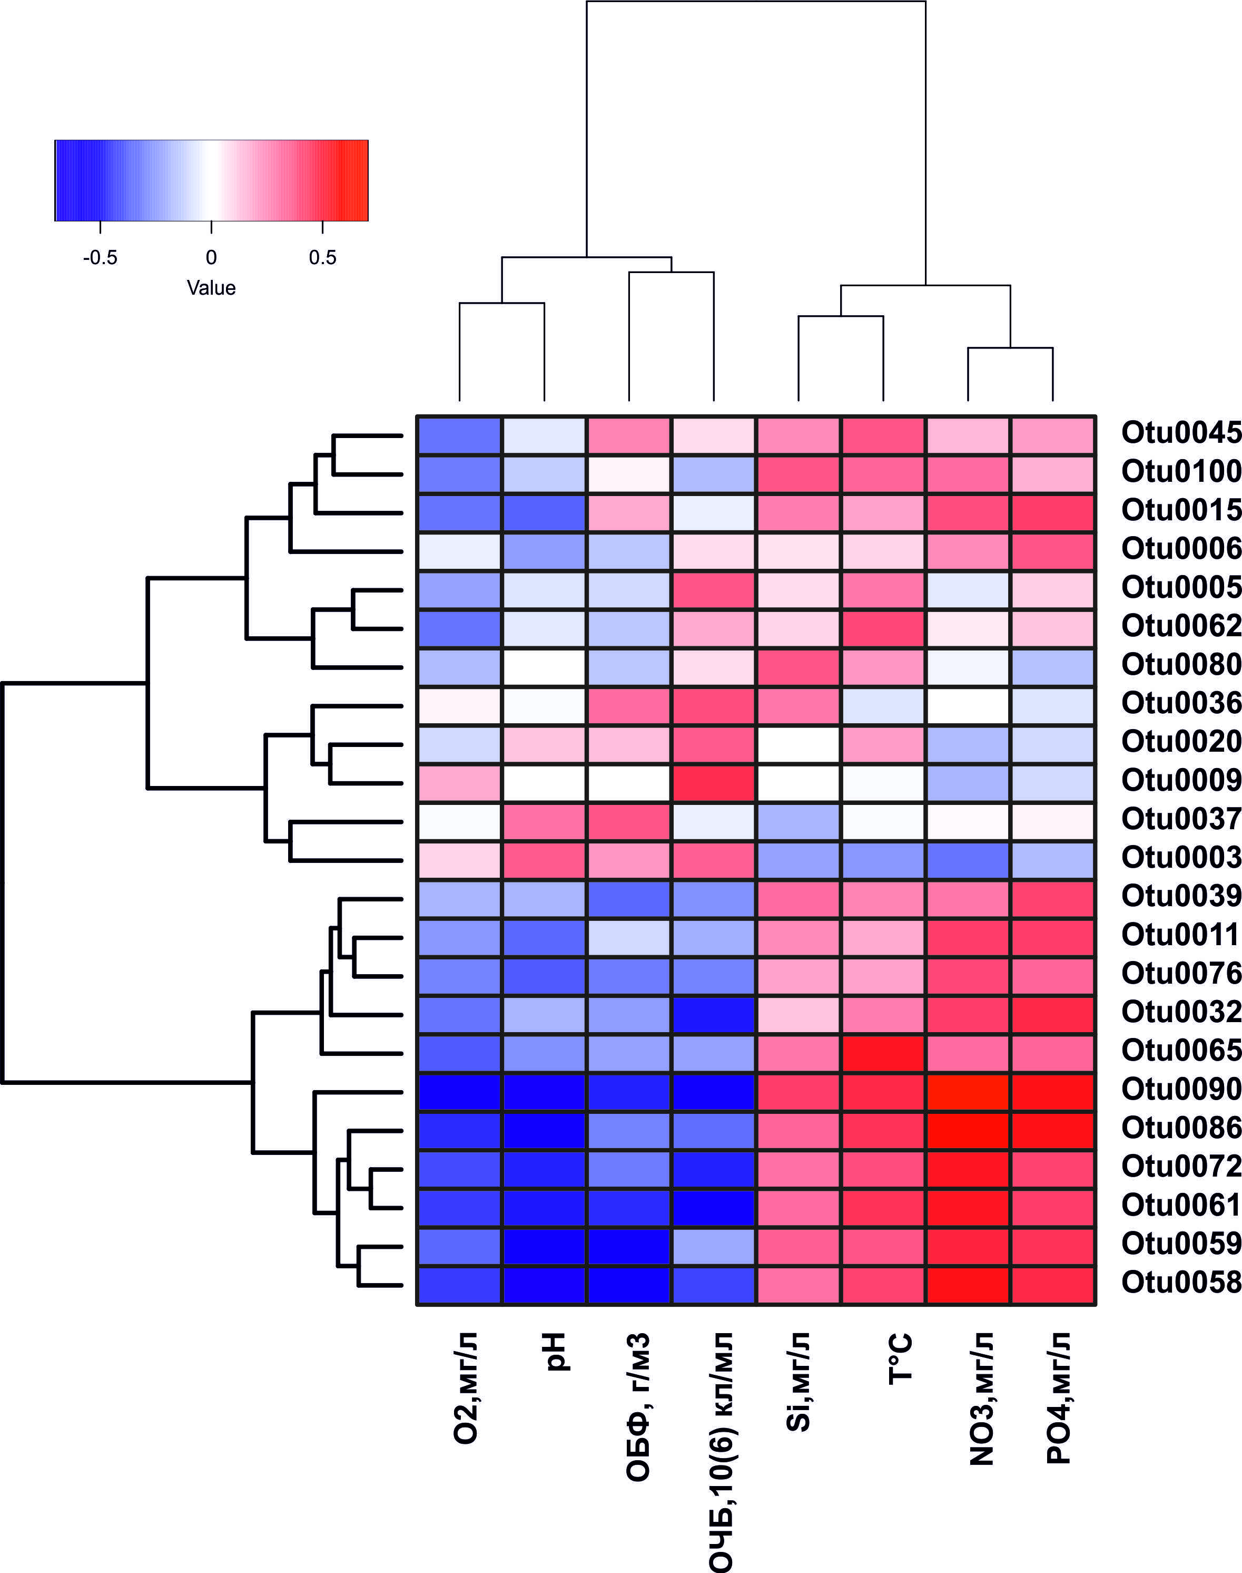

Рис.1. Тепловая карта, отражающая корреляционную зависимость между параметрами среды, в число которых входит общая биомасса фитопланктона с численностью доминирующих в пробе видов бактерий. Виды бактерий отмечены как OTU, каждый со своим номером.

Анализ корреляции между бактериальными видами (OTU) и биомассой видов фитопланктона показал, что OTU 40 и OTU 30 (*Synechococcus*) отрицательно коррелируют с биомассой видов весеннего фитопланктона (Рис. 1). Небольшое количество OTU положительно коррелировало с биомассой видов фитопланктона. С биомассой *S. acus* subsp. *radians* положительно коррелировало OTU 37 *Cryomorphaceae* (r=0.47); с *A. baicalensis* – OTU 89 *Chitinophagaceae* (r=0.43), OTU 53 *Actinomycetales* (r=0.38). С *G. baicalense* положительно коррелировали OTU 33, 19 (*Ilumatobacter*), OTU 32, 155 (*Verrucomicrobia* Subdivision3), OTU 81 Acidimicrobineae, OTU 127 Unclassified *Bacteria*, и отрицательно коррелировали OTU, принадлежащие *Bacteroidetes* и *Betaproteobacteria* (Рис. 1).

4) Общая структура модели (дифференциальное уравнение) и ее интерпретация.

***Методика оставления системы дифференциальных уравнения на основе результатов корреляционного анализа.*** В простевшим случае для альго-бактериального сообщества будут характерны следующие компоненты: 1) меняющаяся во времени концентрация растворенных биогенов воде (можно обозначить ее как r1); 2) меняющаяся во времени численность какого либо вида фитопланктона h1; 3) масса первичного органического вещества m; численность определенного вида фитопланктона, потребителя первичного органического вещества b1. Количество компонентов в системе определяется количеством взаимодействующих видов и количеством первичных ресурсов, доступных для этих видов. В общем виде простейшая четырехкомпонентная система будет описываться следующим уравнением:

(1)

в этом уравнении параметры имеют следующий биологический смысл: c(t) – приток биогена в озеро, – скорость элиминации биогена из окружающей среды фитопланктоном, – скорость элиминации биогена из окружающей среды бактериопланктоно, - скорость размножения фитопланктона, – коэффициент, определяющий интенсивность вымирания фитопланктона в единицу времени из конкуренции за общие ресурсы, - скорость размножения бактериопланктона и - коэффициент, определяющий интенсивность вымирания бактериопланктона в единицу времени из конкуренции за общие ресурсы. В уравнении фигурирует кадратичная смертность из за конкуренции за общие ресурсы и рождаемость по экспонециальному закону.

В случаи если в системы фигурирует n видов первичного ресурса (биогенов), l видов фитопланктона и d видов бактериопланктона, то система уравнений примет следующий вид:

(2)

в данном уравнении параметры имеют тот же биологический смысл, что и в предыдущей системе. Произошло добавление следующих параметров:

– параметр, определяющий интенсивность взаимодействия между соответствующими видами фитопланктона, если корреляционная связи между видами нет, то значение параметра равно 0, если связь положительна то < 0, если связь отрицательна то > 0;

– параметр, определяющий интенсивность взаимодействия между соответствующими видам фитопланктона и бактерипланктона, если корреляционная связи между видами нет, то значение параметра равно 0, если связь положительна то < 0, если связь отрицательна то > 0;

– параметр, определяющий интенсивность взаимодействия между соответствующими видами бактерипланктона, если корреляционная связи между видами нет, то значение параметра равно 0, если связь положительна то < 0, если связь отрицательна то > 0;

– параметр, определяющий интенсивность взаимодействия между соответствующими видам бактерипланктона и фитопланктона, если корреляционная связи между видами нет, то значение параметра равно 0, если связь положительна то < 0, если связь отрицательна то > 0;

***Список литературы:***

Patrick Royston (1995) Remark AS R94: A remark on Algorithm AS 181: The *W* test for normality. Applied Statistics, **44**, 547–551.

Gregory R. Warnes, Ben Bolker, Lodewijk Bonebakker, Robert Gentleman, Wolfgang Huber Andy Liaw, Thomas Lumley, Martin Maechler, Arni Magnusson, Steffen Moeller, Marc Schwartz and Bill Venables (2015). gplots: Various R Programming Tools for Plotting Data. R package version 2.17.0. <http://CRAN.R-project.org/package=gplots>

Hollander M., Wolfe D.A. (1973), Nonparametric Statistical Methods. New York: John Wiley & Sons. Pages 185–194 (Kendall and Spearman tests).